###### INDICAÇÃO Nº 298/2019

**INDICAMOS A INSTALAÇÃO DE REDUTORES DE VELOCIDADE (QUEBRA MOLAS), NA RUA BANDEIRANTES, ESQUINA COM A RUA LUPICÍNIO RODRIGUES, NESTE MUNICÍPIO.**

**CLAUDIO OLIVEIRA – PR, BRUNO DELGADO – PMB, PROFESSORA SILVANA - PTB e PROFESSORA MARISA – PTB,** vereadorescom assento nesta Casa, de conformidade com o artigo 115 do Regimento Interno, requerem à Mesa que este Expediente seja encaminhado ao Exmo. Senhor Ari Lafin, Prefeito Municipal, com cópia ao Senhor Acacio Ambrosini, Secretário Municipal de Obras e Serviços Públicos, **versando sobre a necessidade de instalação de redutores de velocidade (quebra molas), na Rua Bandeirantes, esquina com a Rua Lupicínio Rodrigues, neste Município.**

# JUSTIFICATIVAS

Considerando que nas referidas vias circulam diariamente um considerável número de pessoas, bem como de veículos, e não há redutor de velocidade nas proximidades, que possa proporcionar segurança aos pedestres;

Considerando que no cruzamento da Rua Lupicínio Rodrigues com a Rua Bandeirantes o índice de acidentes é muito alto, inclusive com registro de acidente fatal;

Considerando que nestas vias transitam muitos estudantes;

Considerando ser esta uma reivindicação da população sorrisense.

Câmara Municipal de Sorriso, Estado de Mato Grosso, em 17 de abril de 2019.

|  |  |  |
| --- | --- | --- |
|  | **CLAUDIO OLIVEIRA**  **Vereador PR** |  |
| **BRUNO DELGADO**  **Vereador PMB** | **PROFª. SILVANA**  **Vereadora PTB** | **PROFª. MARISA**  **Vereadora PTB** |

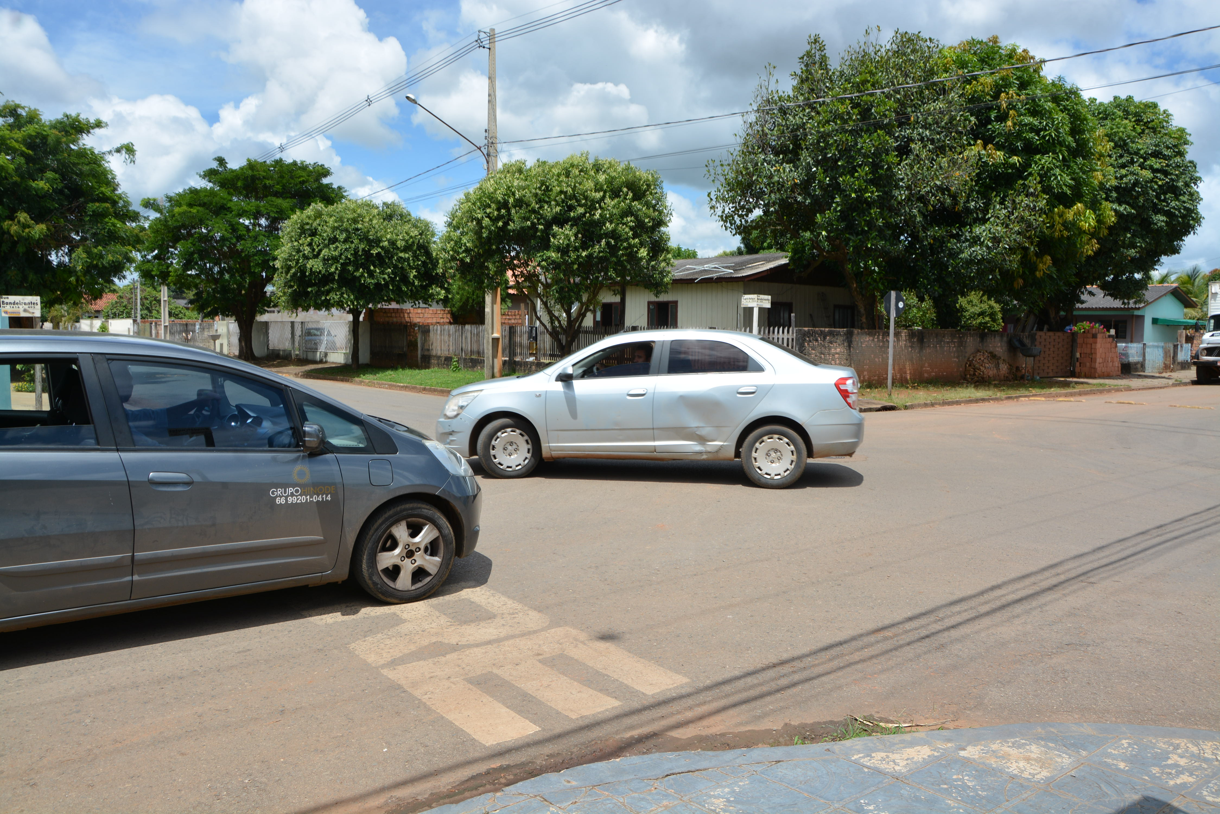

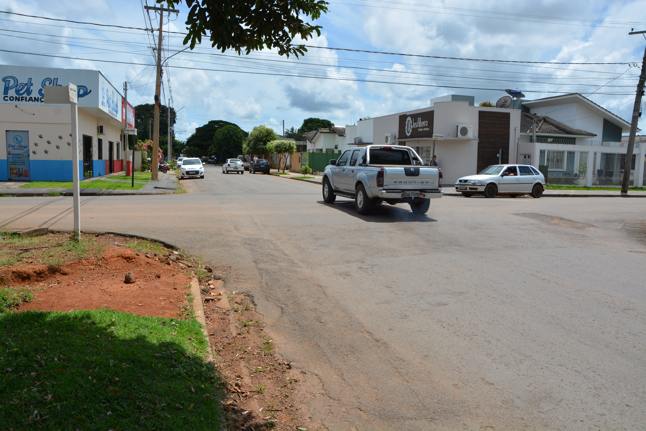 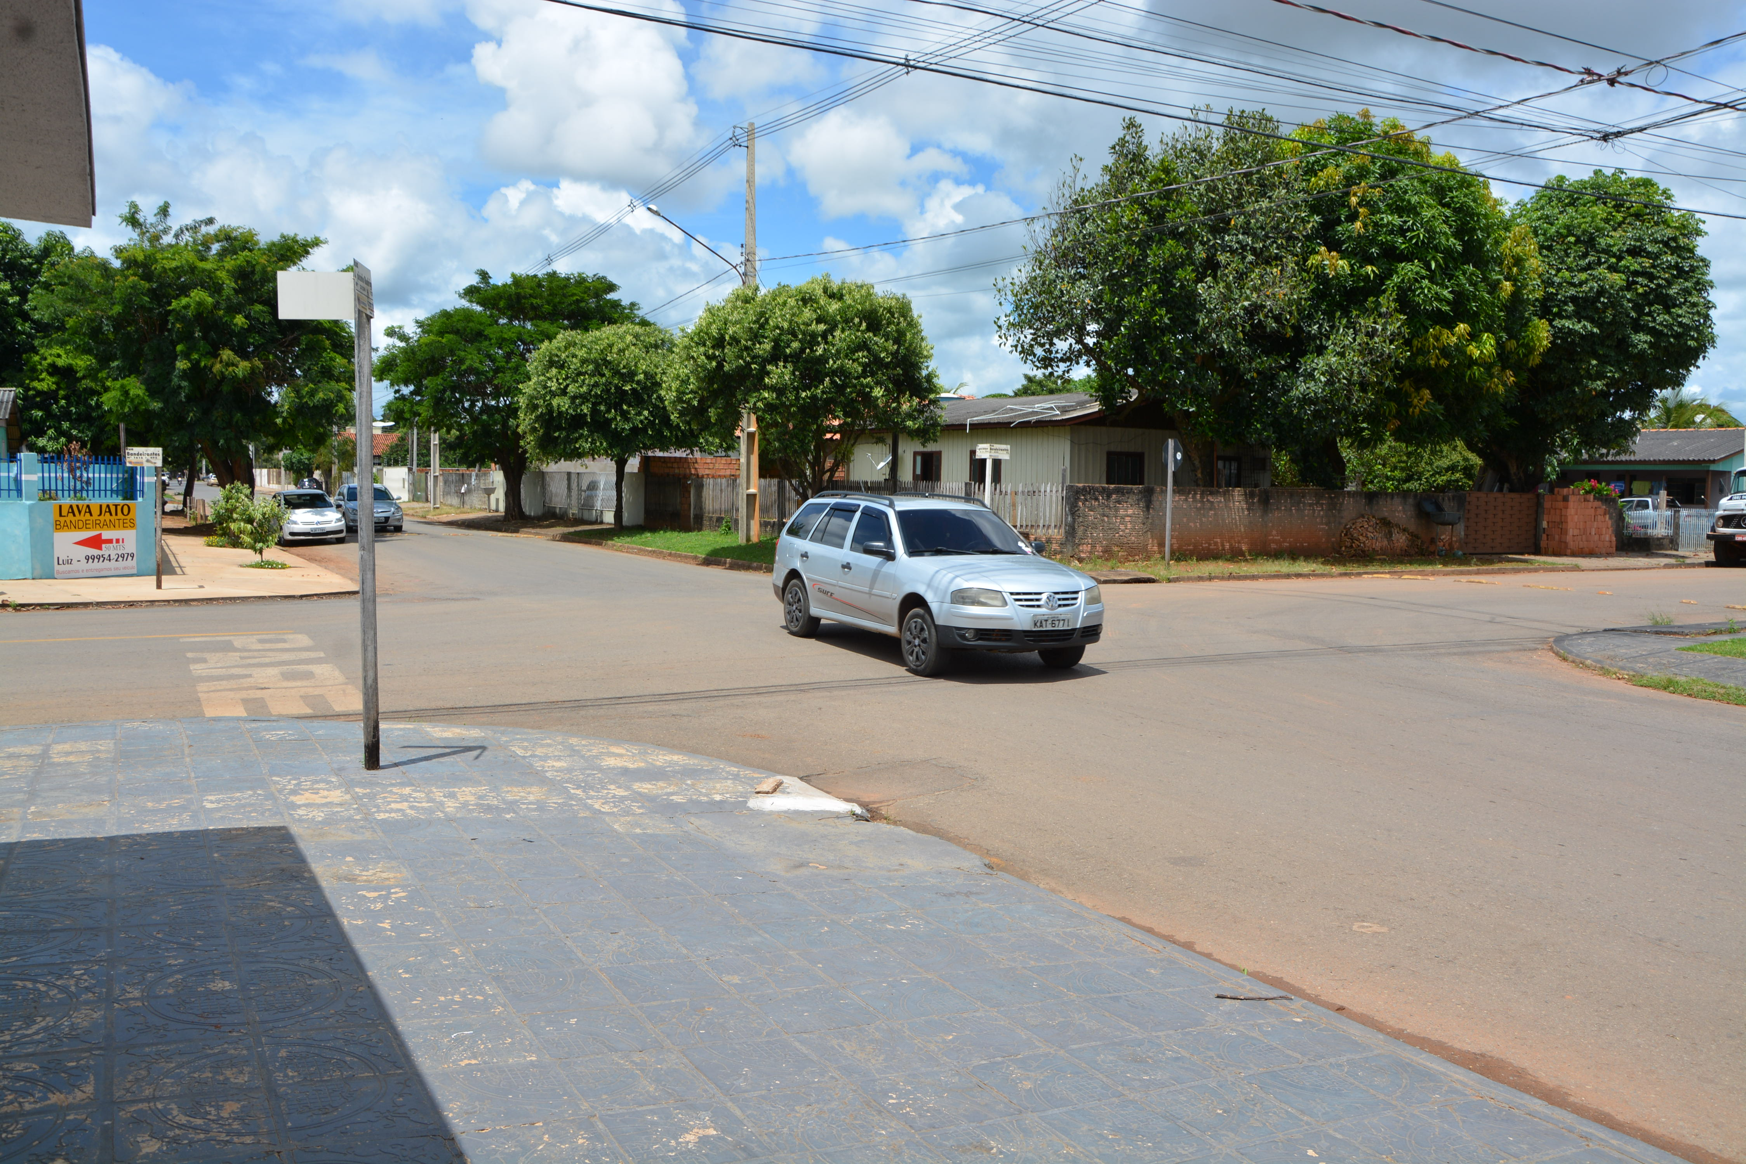

**Sorriso: motocicletas colidem em cruzamento no Bela Vista**

Uma das vítimas sofreu escoriações e foi socorrida pelos Bombeiros com suspeita de fratura

No fim da tarde deste sábado (30), dois motociclistas se envolveram em um acidente de trânsito no cruzamento das ruas Lupicínio Rodrigues e Bandeirantes, no bairro Bela Vista.

Segundo testemunhas, o condutor de uma motocicleta Honda CG Fan seguia pela Lupicínio Rodrigues quando teve a preferencial invadida por uma motociclista que trafegava com uma Honda Biz pela rua Bandeirantes. Com a colisão, a mulher que seguia de Biz acabou sofrendo escoriações e foi socorrida pelos Bombeiros com suspeita de fratura em uma das pernas. Já o piloto da CG Fan teve apenas escoriações leves e recusou atendimento.

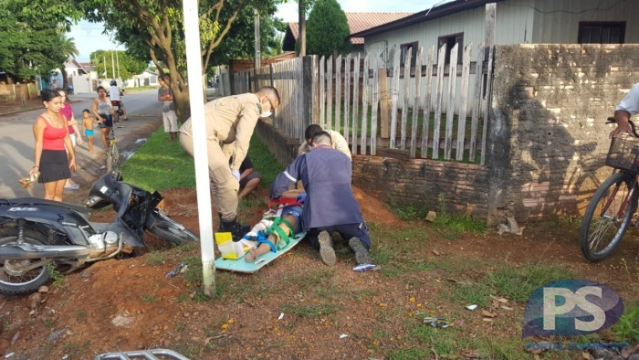

**Sorriso: Motociclista colide com Fiat Strada no Bela Vista**

Por volta das 12h00 desta quinta-feira(23), ocorreu um acidente no cruzamento das rua Lupicínio Rodriguez e Bandeirantes, no bairro Bela Vista, em Sorriso.

Com a colisão o motociclista acabou sendo lançado por cima do Strada e caindo alguns metros a frente. O motociclista foi socorrido pelos bombeiros com ferimentos leves ao auxílio médico.

Os danos materiais foram de média intensidade.

Sorriso: Motociclista sofre corte profundo na perna em acidente

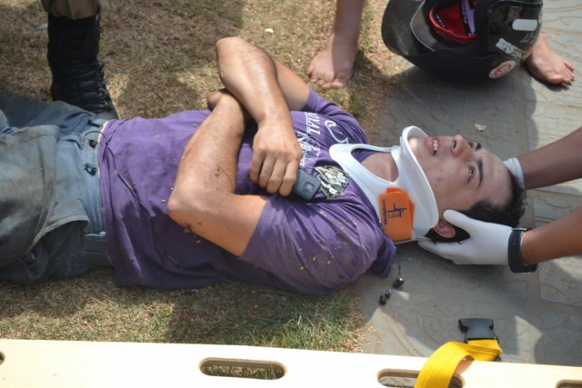

A manhã de hoje (22) em Sorriso está sendo movimentada na área do trânsito. A reportagem da Rádio Sorriso mal saiu de um acidente e foi até outro acidente no cruzamento da Rua Bandeirantes com a Lupicínio Rodrigues. O condutor de uma camionete S-10 de cor prata seguia pela Bandeirantes e não respeitou a preferencial que era para os condutores que trafegassem pela Lupicínio.

Na Lupicínio Rodrigues estava o condutor de uma motocicleta que foi atingido pela S-10, veículo este que não respeitou a preferencial.

Com o impacto o motociclista foi arremessado para a parede de uma empresa localizado na esquina da via. A vítima sofreu um corte profundo na perna direita e foi encaminhado ao Hospital Regional de Sorriso pelo Corpo de Bombeiros.